首都医科大学附属北京地坛医院
重症医学科招生简章
重症医学科建立于1996年，是我国传染病医院中的首个ICU。目前实际开放床位20张（正压病房12张，负压单间8间），应急储备床位50张（标准负压ICU床位 20张，隔离ICU床位 30张）。医生12名，其中主任医师3人，副主任医师3人，博士4人。科室承担本科教学工作，硕士生和博士生的培养工作，危重症医学专业专科医师规范化培训工作及临床医生专业综合培训工作等。科室自成立以来招收博士研究生15人，硕士研究生13人，现有博士研究生导师1人，硕士生导师2人。目前基地配备床旁监护仪、各种有创/无创呼吸机、多种模式床旁血滤机、体外膜肺氧合（ECMO）、重症超声机、连续心排量监测（PICCO）、无创心排、呼气末二氧化碳（EtCO2）监测、电子支气管镜、早期康复锻炼器材等先进医疗设备。每年收治各种危重患者400余例，对于呼吸衰竭、脓毒症、肝衰竭、多器官功能衰竭、围手术期危重患者管理、艾滋病相关的重症疾病、急性中毒等积累了丰富的临床经验。我们还在历次传染病公共卫生事件中，承担重症病例的诊治工作，从SARS、手足口病、埃博拉、甲型H1N1/H7N9、肺鼠疫，到近3年来的新冠重症救治中，我科始终作为传染性疾病危重症救治的主力，成功救治了大量危重病例。科室先后荣获“全国五一巾帼标兵岗”、“首都抗击非典先进集体”、“全国三八红旗集体”、“北京市抗击新冠肺炎疫情先进集体”、“北京市工人先锋号”。目前我科设有三个亚专科组开展医疗和科研工作：脓毒症组、突发新发传染病组、肝衰竭和人工肝组。我科连续举办了6届传染病重症救治技术学习班。我们承诺一对一带教，能为各级医生及护理人员提供临床实战培训。

首都医科大学附属北京地坛医院重症医学科学科带头人简介

李昂，医学博士、主任医师、教授、博士生导师，现任北京市卫生健康委党委委员、副主任，首都医科大学传染病系主任，中国医师协会体外生命支持分会副主任委员，中国中西医结合学会重症医学分会副主任委员，中国医师协会中西医结合急救分会副主任委员，北京医学会重症医学分会副主任委员。主持或作为主要研究人员参与国家级、省部级科研项目十余项，发表SCI论文或核心期刊论文上百篇。2020年获评全国先进工作者。近三年受邀参加国内外大会发言百余次，培养博士、硕士研究生40余人。

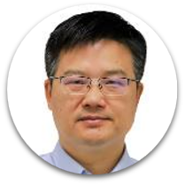
刘景院，医学博士、主任医师、副教授、硕士生导师，现任首都医科大学附属北京地坛医院重症医学科主任，中华医学会感染病分会学组委员，中国中西医结合学会重症分会常委，北京医学会重症分会常委。从事传染病重症、重症医学医疗和研究25年，主持和参与多次公共卫生应急事件的处理，被评为“首都抗击非典型肺炎先进个人”、“全国防控埃博拉出血热先进个人”“全国防治甲型H7N9流感先进个人”“全国抗击新冠肺炎先进个人”“北京市先进工作者”等。作为北京大学医学部兼职教师，参与传染病教学工作，3次获评北京大学医学部优秀教师。参加国家及省市级科研项目10余项，发表SCI论文或核心期刊论文50余篇，获得专利1项。协助培养博士生8名，硕士生5名。
培训带教内容
（1）呼吸支持技术：无创/有创呼吸机支持技术、气道管理、呼吸力学分析、经鼻高流量氧疗、ECMO等；（2）重症血流动力学监测技术；（3）血液净化技术、人工肝技术；（4）重症超声；（5）电子气管镜技术；（6）深静脉/动脉穿刺技术、气管切开、气管插管、困难气道的处理等；（7）重症感染与疑难病；（8）新发突发传染病的救治；（9）HIV重症感染的救治；（10）重症肝病。
培训目标
1.系统掌握危重症医学的基础和临床理论，熟练掌握危重症医学常见病的相关理论，充分了解国内外新进展。
2.培养临床思维能力，熟练掌握危重症医学常用的临床技能，在带教老师的指导下能独立完成危重症医学的临床医疗基本工作。
3.掌握临床研究方法，结合本专科临床工作实践，在上级医师的指导下，完成一篇学术论文。
招收对象
1．热爱重症、感染专业，愿意在此领域深造学习；2.具有大学本科以上学历（以证书为准），取得中华人民共和国医师资格证书、医师执业证书。3。选送进修医师的单位必须为县级以上医院。

首都医科大学附属北京地坛医院重症医学科团队素质优异，科室氛围温馨，富有强烈的责任感和教学、科研热情，熟练掌握各种监测和生命支持技术，具有极其丰富的抢救危重患者的临床经验。全体医务人员始终践行“以人为本”的服务理念，恪尽职守，共谋发展。欢迎各位同仁的参与，期待与您共同进步！

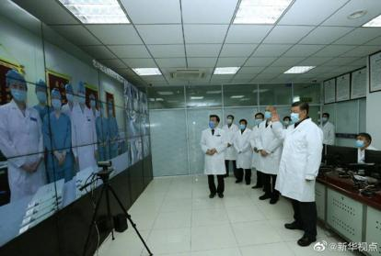
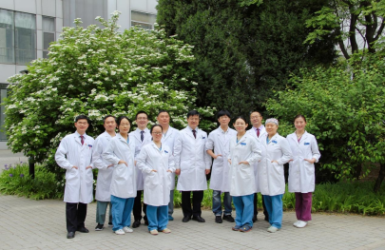
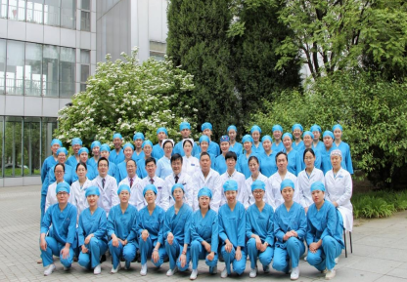
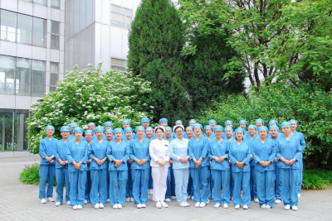
科室人员

病房环境
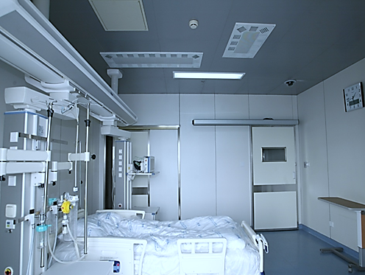
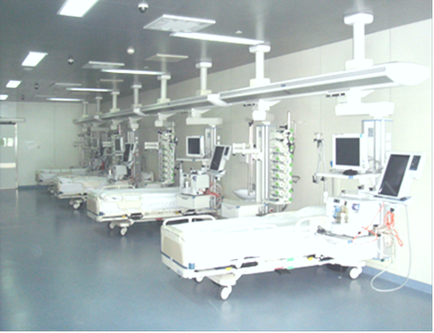

抢救治疗
